TRƯỜNG ĐẠI HỌC TRÀ VINH

KHOA KỸ THUẬT VÀ CÔNG NGHỆ

**BỘ MÔN CÔNG NGHỆ THÔNG TIN**

**----------🕮-----------**



BÁO CÁO KẾT THÚC MÔN HỌC

PHÁT TRIỂN ỨNG DỤNG WEB VỚI MÃ NGUỒN MỞ

MÃ ĐỀ TÀI: Nhóm 14

**ĐỀ TÀI: XÂY DỰNG WEBSITE BÁN CÀ PHÊ VÀ TRÀ**

|  |  |
| --- | --- |
| *Giảng viên hướng dẫn:*  **Họ và tên: Phạm Thị Trúc Mai** | *Sinh viên thực hiện:*  **Nguyễn Thanh Lý** (110121061)  **Trầm Ngọc Mai** (110121062)  **Nguyễn Thiện Nhân** (110121069)  Lớp: DA21TTA  Lớp theo TKB: |

***Trà Vinh, tháng …… năm 20…***

**LỜI CẢM ƠN**

Kính gửi: Phạm Thị Trúc Mai,

Trước hết, chúng tôi xin chân thành cảm ơn cô vì sự giúp đỡ nhiệt tình trong quá trình làm đề tài “Xây dựng website bán cà phê và trà”. Nhờ sự hỗ trợ và chỉ dẫn từ cô, chúng tôi đã hoàn thành công việc một cách thuận lợi hơn.

Bản thân chúng tôi còn thiếu kinh nghiệm và kiến thức chuyên môn, do đó chúng tôi rất mong nhận được sự thông cảm và góp ý từ cô. Điều này sẽ giúp chúng tôi rút kinh nghiệm và nâng cao khả năng thực hiện các dự án trong tương lai. Chúng tôi rất biết ơn mọi hướng dẫn và góp ý từ cô để có thể phát triển và làm tốt hơn. Xin chân thành cảm ơn sự hỗ trợ và sự chỉ dẫn của cô trong suốt thời gian qua.

Chúng tôi xin hứa sẽ tiếp tục nỗ lực, không ngừng học hỏi và phấn đấu để trở thành một người có ảnh hưởng tích cực trong ngành nghề của mình.

Trân trọng,

*Sinh viên ký và ghi rõ họ và tên*

|  |  |  |
| --- | --- | --- |
| **Sinh viên 1** | **Sinh viên 2** | **Sinh viên 3** |

**NHẬN XÉT CỦA GIẢNG VIÊN HƯỚNG DẪN**

***Trà Vinh, ngày…...tháng…...năm 2012***

**GIÁO VIÊN CHẤM BÁO CÁO**

*(ký, ghi rõ họ tên)*

**NHẬN XÉT CỦA GIẢNG VIÊN PHẢN BIỆN**

**MỤC LỤC**

BẢNG PHÂN CÔNG CÔNG VIỆC 2

BÁO CÁO KẾT QUẢ THỰC HIỆN TỪNG THÀNH VIÊN 2

LÝ DO CHỌN ĐỀ TÀI 2

Phần 1: CƠ SỞ LÝ THUYẾT 2

1.1. HTML 2

1.1.1. Cấu trúc của trang HTML 2

1.1.2. Một số thẻ cơ bản trong HTML 2

1.1.3. Ưu và nhược điểm của HTML 2

1.2. CSS 2

1.2.1. Các loại CSS 2

1.2.2. Các thuộc tính CSS thông dụng 2

1.3. Javascript 2

1.3.1. Ưu và nhược điểm Javascript 2

1.4. Bootstrap 2

1.5. PHP 2

1.5.1. Tính ứng dụng 2

1.5.2. Ưu và nhược điểm của PHP 2

1.6. Cơ sở dữ liệu MySQL 2

1.6.1. Đặc điểm của MySQL 2

1.6.2. Ưu và nhược điểm MySQL 2

Phần 2: PHÂN TÍCH THIẾT KẾ HỆ THỐNG 2

2.1. Mô tả đề tài 2

2.2. Cơ sở dữ liệu 2

2.3. Mô hình ERD 2

2.4. Mô hình Use Case 2

Phần 3: XÂY DỰNG WEBSITE 2

3.1. Giới thiệu giao diện 2

3.1.1. Trang chủ 2

3.1.2. Trang đăng nhập 2

3.1.3. Trang đăng ký 2

3.1.4. Danh mục sản phẩm 2

3.1.5. Sản phẩm nổi bật 2

3.1.6. Trang thông tin chi tiết sản phẩm 2

3.1.7. Mô tả sản phẩm 2

3.1.8. Trang giỏ hàng 2

3.1.9. Trang thanh toán 2

3.1.10. Trang hồ sơ cá nhân của khách hàng 2

3.1.11. Trang lịch sử đơn hàng 2

3.1.12. Trang quản trị của admin 2

3.1.13. Trang hồ sơ cá nhân của admin 2

3.1.14. Trang quản lý sản phẩm 2

3.1.15. Trang quản lý đơn hàng 2

3.1.16. Trang quản lý người dùng 2

3.1.17. Trang quản lý danh mục sản phẩm 2

Phần 4: KẾT LUẬN VÀ HƯỚNG PHÁT TRIỂN 2

4.1. Kết quả đạt được 2

4.2. Ưu nhược điểm 2

4.3. Hướng phát triển 2

TÀI LIỆU THAM KHẢO 2

DANH MỤC TỪ VIẾT TẮT

DANH MỤC HÌNH ẢNH

Hình 1: Mô hình ERD 2

Hình 2: Sơ đồ Use Case 2

Hình 3: Trang chủ của website 2

Hình 4: Trang đăng nhập 2

Hình 5: Trang đăng ký tài khoản 2

Hình 6: Danh mục sản phẩm 2

Hình 7: Sản phẩm nổi bật 2

Hình 8: Trang thông tin chi tiết sản phẩm 2

Hình 9: Mô tả sản phẩm 2

Hình 10: Trang giỏ hàng 2

Hình 11: Trang thanh toán 2

Hình 12: Trang hồ sơ cá nhân khách hàng 2

Hình 13: Trang lịch sử đơn hàng 2

Hình 14:Trang quản trị của admin 2

Hình 15: Trang hồ sơ cá nhân admin 2

Hình 16: Trang quản lý sản phẩm 2

Hình 17: Trang quản lý đơn hàng 2

Hình 18: Trang quản lý người dùng 2

Hình 19: Trang quản lý danh mục sản phẩm 2

DANH MỤC BẢNG BIỂU

Bảng 1: Một số thẻ cơ bản trong HTML 2

Bảng 2: Một số thuộc tính CSS thông dụng 2

Bảng 3: Bảng chi tiết đơn hàng 2

Bảng 4: Bảng danh mục 2

Bảng 5: Bảng đơn hàng 2

Bảng 6: Bảng sản phẩm 2

Bảng 7: Bảng tài khoản 2

Bảng 8: Bảng thống kê 2

# BẢNG PHÂN CÔNG CÔNG VIỆC

|  |  |  |
| --- | --- | --- |
| **HỌ TÊN SINH VIÊN** | **CÔNG VIỆC THỰC HIỆN** | **THỜI GIAN THỰC HIỆN** |
| Nguyễn Thanh Lý | Làm web, viết báo cáo, góp ý slide. |  |
| Trầm Ngọc Mai | Làm web, viết báo cáo, làm slide. |  |
| Nguyễn Thiện Nhân | Làm web, viết báo cáo, góp ý slide. |  |

# BÁO CÁO KẾT QUẢ THỰC HIỆN TỪNG THÀNH VIÊN

Trong quá trình thực hiện đồ án từng thành viên có những kết quả như sau:

Nguyễn Thanh Lý: Hoàn thành thiết kế cơ sở dữ liệu, thực hiện thiết kế và xử lý các chức năng của website như trang chủ, trang đăng nhập đăng ký, quản lý danh mục và quản lý sản phẩm của quản trị viên. Viết báo cáo chương 2, 4 và góp ý vào slide.

Trầm Ngọc Mai: Hoàn thành thiết kế giao diện và xử lý các chức năng của quản trị viên như: quản lý đơn hàng, quản lý người dùng, và quản lý thông tin cá nhân của quản trị viên. Viết báo cáo chương 3, và làm side thuyết trình.

Nguyễn Thiện Nhân: Hoàn thành thiết kế và xử lý các chức năng của khách hàng như: trang chủ khách hàng, chi tiết sản phẩm, giỏ hàng, thanh toán, và quản lý thông tin. Viết báo cáo chương 1 và góp ý slide thuyết trình.

# LÝ DO CHỌN ĐỀ TÀI

**Lý do chọn đề tài:**

Web bán cà phê và trà là một nhu cầu thiết yếu trong bối cảnh công nghệ và thương mại điện tử đang ngày càng phát triển mạnh mẽ. Hệ thống này mang lại sự tiện lợi và trải nghiệm mua sắm tốt hơn cho người tiêu dùng, đồng thời giúp doanh nghiệp quản lý hiệu quả hơn. Những lợi ích nổi bật của hệ thống bao gồm:

1. **Nâng cao trải nghiệm người dùng:**

* Tiết kiệm thời gian: Khách hàng có thể đặt mua cà phê và trà bất cứ lúc nào, ở bất kỳ đâu, chỉ với vài thao tác đơn giản trên thiết bị di động hoặc máy tính.
* Thuận tiện: Dễ dàng tìm kiếm và lựa chọn các sản phẩm cà phê và trà phù hợp với khẩu vị và nhu cầu của mình nhờ vào hệ thống phân loại sản phẩm thông minh và gợi ý mua sắm.

1. **Quản lý hiệu quả:**

* Tối ưu hóa nguồn lực: Doanh nghiệp có thể quản lý kho hàng, đơn đặt hàng, và giao hàng một cách hiệu quả, giảm thiểu sai sót và tiết kiệm chi phí vận hành.
* Nâng cao chất lượng dịch vụ: Cho phép doanh nghiệp theo dõi hoạt động kinh doanh, đánh giá nhu cầu của khách hàng để cải thiện sản phẩm và dịch vụ kịp thời.

1. **Đáp ứng nhu cầu:**

* Phù hợp với xu hướng số hóa: Web bán cà phê và trà đóng vai trò quan trọng trong quá trình chuyển đổi số của ngành kinh doanh đồ uống.
* Đáp ứng thị hiếu của người tiêu dùng: Ngày càng nhiều người ưa chuộng việc mua sắm trực tuyến để tiết kiệm thời gian và tận hưởng sự tiện lợi.

# PHẦN 1: CƠ SỞ LÝ THUYẾT

## HTML

HTML là chữ viết tắt Hypertext Markup Language, là ngôn ngữ được sử dụng rộng rãi nhất để viết các trang Web. Hypertext là cách mà các trang Web (các tài liệu HTML) được kết nối với nhau. Và như thế, đường link có trên trang Web được gọi là Hypertext. Như tên gọi đã gợi ý, HTML là ngôn ngữ đánh dấu bằng thẻ (Markup Language), nghĩa là sử dụng HTML để đánh dấu một tài liệu text bằng các thẻ (tag) để nói cho trình duyệt Web cách để cấu trúc nó để hiển thị ra màn hình. Vậy HTML là ngôn ngữ sử dụng các thẻ để xây dựng nên khung sườn của 1 website.

### Cấu trúc của trang HTML

Một trang HTML sẽ được đánh dấu bắt đầu bằng thẻ <HTML> và kết thúc bởi thẻ </HTML>. Các nội dung đặt ngoài cặp thẻ này đều không hợp lệ.

Mỗi trang HTML chứa một bộ các **tag**(cũng được gọi là **elements**). Mỗi thẻ sẽ có những tác dụng nhất định, giúp xây dựng nên một cấu trúc hoàn chỉnh cho Website. Bạn có thể xem như là việc xây dựng từng khối của một trang web. Nó tạo thành cấu trúc cây thư mục bao gồm section, paragraph, heading, và những khối nội dung khác. Cấu trúc HTML như sau:

<!DOCTYPE html>

<html>

<head>

<title>Page Title</title>

</head>

<body>

<h1>My First Heading</h1>

<p>My first paragraph</p>

</body>

</html>

Trong đó:

* **<!DOCTYPE html>**: khai báo kiểu dữ liệu hiển thị
* **<html>** và **</html>**: cặp thẻ bắt buộc, element cấp cao nhất, có nhiệm vụ đóng gói tất cả nội dung của trang HTML
* **<head>** và **</head>**: khai báo các thông tin meta của trang web như: tiêu đề trang, charset
* **<title>** và **</title>**: cặp thẻ nằm bên trong thẻ <head>, dùng để khai báo tiêu đề của trang
* **<body>** và **</body>**: cặp thẻ dùng để đóng gói tất cả các nội dung sẽ hiển thị trên trang
* **<h1></h1>**: định dạng dữ liệu dạng heading. Thông thường có 6 cấp độ heading trong HTML, trải dài từ <h1> tới <h6>. Trong đó, <h1> là cấp độ heading cao nhất và <h6> là cấp độ heading thấp nhất.

### Một số thẻ cơ bản trong HTML

Bảng 1: Một số thẻ cơ bản trong HTML

| **Tên thẻ** | **Chức năng** |
| --- | --- |
| <p> | Dùng để dịnh dạng văn bản. |
| <br> | Dùng để ngắt xuống dòng trong HTML. |
| <h1-h6> | Xác định những tiêu đề chính trong một đoạn văn bản. Các thẻ <h1> đến <h6> có định dạng mặc định là chữ to và in đậm. |
| <b> | Định dạng chữ in đậm trong đoạn văn bản. |
| <img> | Chèn hình ảnh vào trang web. |
| <a> | Liên kết các trang web với nhau. |

### Ưu và nhược điểm của HTML

**Ưu điểm:**

* Được sử dụng rộng rãi, có rất nhiều nguồn tài nguyên hỗ trợ và cộng đồng sử dụng lớn.
* Học đơn giản và dễ hiểu.
* Mã nguồn mở và hoàn toàn miễn phí.
* Markup gọn gàng và đồng nhất.
* Tiêu chuẩn thế giới được vận hành bởi World Wide Web Consortium (W3C).
* Dễ dàng tích hợp với các ngôn ngữ backend như PHP, Python…

**Nhược điểm:**

* Được dùng chủ yếu cho web tĩnh. Đối với các tính năng động như update hay realtime thời gian thực, bạn cần sử dụng JavaScript hoặc ngôn ngữ backend bên thứ 3 như PHP.
* Một số trình duyệt chậm hỗ trợ tính năng mới.

## CSS

CSS là viết tắt của Cascading Style Sheets, nó là một ngôn ngữ được sử dụng để tìm và định dạng lại các phần tử được tạo ra bởi các ngôn ngữ đánh dấu ([HTML](https://topdev.vn/blog/html-la-gi/)). Nói ngắn gọn hơn là ngôn ngữ tạo phong cách cho trang web. Bạn có thể hiểu đơn giản rằng, nếu HTML đóng vai trò định dạng các phần tử trên website như việc tạo ra các đoạn văn bản, các tiêu đề, bảng,…thì CSS sẽ giúp chúng ta có thể thêm style vào các phần tử HTML đó như đổi bố cục, màu sắc trang, đổi màu chữ, font chữ, thay đổi cấu trúc…

Phương thức hoạt động của CSS là nó sẽ tìm dựa vào các vùng chọn, vùng chọn có thể là tên một thẻ HTML, tên một ID, class hay nhiều kiểu khác. Sau đó là nó sẽ áp dụng các thuộc tính cần thay đổi lên vùng chọn đó.

Bố cục CSS thường chủ yếu dựa vào hình hộp và mỗi hộp đều chiếm những khoảng trống trên trang của bạn với các thuộc tính như:

* Padding: Gồm không gian xung quanh nội dung (ví dụ: xung quanh đoạn văn bản).
* Border: Là đường liền nằm ngay bên ngoài phần đệm.
* Margin: Là khoảng cách xung quanh bên ngoài của phần tử.

Cấu trúc:

**Selector {property: value;}**

Trong đó:

* Selector (Bộ chọn): Có thể là thẻ HTML, có thể là id của thẻ HTML hoặc một lớp được định dạng chung một số thẻ HTML, cũng có thể là một nhóm thẻ HTML lồng nhau.
* Proprety: Là các thuộc tính của CSS, với value là giá trị của thuộc tính đó. Các thuộc tính trong CSS cách nhau bằng dấu chấm phẩy.

### Các loại CSS

CSS được phân thành 3 loại: Bảng kiểu trực tiếp (Inline style sheet), Bảng kiểu được nhúng vào trong tài liệu HTML (Internal style sheet), Bảng kiểu bên ngoài (External style sheet). Những loại này có thể được sử dụng đồng thời, với thứ tự ưu tiên giảm dần như sau:

* Bảng kiểu trực tiếp (Inline style sheet).
* Bảng kiểu được nhúng vào trong tài liệu HTML (Internal style sheet).
* Bảng kiểu bên ngoài (External style sheet).

#### Inline style sheet

Là kiểu được gán cho một dòng hoặc một đoạn văn bản, CSS được viết trực tiếp bên trong thẻ HTML thông qua thuộc tính style.

**Ưu điểm:**

* Là CSS ưu tiên loại 1 nên các thuộc tính gọi bằng CSS luôn được ưu tiên hiển thị.
* Dễ dàng quản lý theo từng thẻ của tài liệu HTML.

**Nhược điểm:**

* Gây khó khăn trong việc cập nhật và mất nhiều thời gian khi phải định dạng đi dịnh dạng lại cho cùng 1 thẻ HTML với cùng những thuộc tính như nhau.

#### Internal style sheet

Là bảng mẫu thích hợp cho trang riêng lẻ với nhiều văn bản. Để tạo CSS loại này ta cần định nghĩa sẵn bảng mẫu chung trên phần đầu trang trong cặp thẻ <head>…/<head>. Đặt các cặp thuộc tính định dạng CSS vào bên trong cặp thẻ <style type=”text/css”></style>, cặp thẻ <style type=”text/css”></style> thì được đặt bên trong cặp thẻ <head></head>.

**Ưu điểm:**

* Có độ ưu tiên thứ 2.
* Dễ dàng điều khiển kiểu theo tài liệu.
* Không yêu cầu có thêm tập tin lưu trữ thông tin kiểu.

**Nhược điểm:**

* Do được viết trong phần header của trang web nên khi muốn có những định dạng CSS tương tự cho trang khác chúng ta cần phải viết lại các định nghĩa đó.

#### External style sheet

Là kiểu được lưu trữ thành một file bên ngoài và được liên kết với trang HTML. Do đó có thể gọi chúng vào bất kỳ trang HTML nào bạn muốn.

**Ưu điểm:**

* Có thể dùng để đặt kiểu cho nhiều tài liệu trong một style sheet, thông tin style được lưu tạm bởi trình duyệt nên không tốn quá nhiều thời gian cho các lần truy cập sau.

**Nhược điểm:**

* Cần thêm thời gian tải style sheet trong lần truy cập đầu tiền.
* Có thể làm chậm việc hiện trang lên hoặc gây hiệu ứng “chớp” nếu style sheet quá nặng.

### Các thuộc tính CSS thông dụng

Bảng 2: Một số thuộc tính CSS thông dụng

|  |  |
| --- | --- |
| **Tên thuộc tính** | **Chức năng** |
| color:red; | Màu chữ (dùng tiếng Anh) |
| color:#990000; | Màu chữ (dùng mã màu) |
| background:grey; | Màu nền |
| text-align:left/right/center/justify; | Canh lề văn bản |
| font-style: italic; | Tạo chữ nghiêng |
| list-style: circle; | Chấm tròn rỗng |
| list-style: low-alpha; | Thứ tự alpha thường (a, b, c,…) |
| border-top-style: | Kiểu đường viền trên |
| padding | Định dạng khoảng từ nội dung đặt trong đối tượng đến viền đối tượng đó |

## Javascript

Javascript chính là một ngôn ngữ lập trình web rất phổ biến ngày nay. Javascript được tích hợp đồng thời nhúng vào HTML để hỗ trợ cho website trở nên sống động hơn. Chúng cũng đóng vai trò tương tự như một phần của website, cho phép Client Script từ người dùng tương tự máy chủ (Nodejs) để tạo ra những website động.

JavaScript còn là một ngôn ngữ lập trình đa nền tảng, ngoài dành cho việc lập trình frontend trên nền tảng web ra thì nó còn được sử dụng cho việc lập trình và phát triển ứng dụng trên nền tảng mobile.

Hiện nay có nhiều thư viện và framework như:

* AngularJS
* VueJS
* NextJS
* NodeJS
* ReactJS

### Ưu và nhược điểm Javascript

**Ưu điểm:**

* Chương trình rất dễ học.
* Những lỗi Javascript rất dễ để phát hiện, từ đó giúp bạn sửa lỗi một cách nhanh chóng hơn.
* Những trình duyệt web có thể dịch thông qua HTML mà không cần sử dụng đến một compiler.
* JS có thể hoạt động ở trên nhiều nền tảng và các trình duyệt web khác nhau.
* Giúp thao tác với người dùng phía Client và tách biệt giữa các Client với nhau.

**Nhược điểm:**

* JS dễ bị các hacker và scammer khai thác hơn.
* JS không được hỗ trợ khi bạn sử dụng ở trong tình trạng thiết bị được kết nối mạng.
* Vì tính bảo mật và an toàn nên các Client-Side **Javascript** sẽ không cho phép đọc hoặc ghi các file.
* Những thiết bị khác nhau có thể sẽ thực hiện JS khác nhau, từ đó dẫn đến sự không đồng nhất.
* JS cũng không có khả năng đa luồng hoặc đa dạng xử lý.

## Bootstrap

Bootstrap là một Framework Front-End phổ biến được sử dụng để thiết kế giao diện Website. Bootstrap cung cấp một bộ thư viện các thành phần và công cụ giúp thiết kế Website nhanh hơn và dễ dàng hơn. Đây là mã nguồn mở miễn phí, có thể được tải về và sử dụng dễ dàng, cung cấp mẫu giao diện Website với các thành phần có sẵn như menu điều hướng, form, button, carousel,….

Bootstrap hỗ trợ thiết kế Responsive với Grid System giúp Website hiển thị tốt trên mọi thiết bị. Framework này có hệ thống chia cột thành 12 cột, giúp căn chỉnh bố cục dễ dàng. Các thuộc tính màu sắc, font chữ, kích cỡ được định nghĩa sẵn giúp tiết kiệm thời gian thiết kế đồng thời còn hỗ trợ tùy biến cao với khả năng overwrite CSS và [JavaScript.](https://fptshop.com.vn/tin-tuc/danh-gia/javascript-la-gi-151984)

Bootstrap có 3 file chính là:

* Bootstrap.CSS: Là tệp CSS chính của Bootstrap
* Bootstrap.JS: Là tệp Javascript chính của Bootstrap
* Glyphicons: Không phải là 1 tệp riêng lẻ mà là 1 tập hợp biểu tượng hình ảnh có sẵn trong Bootstrap

Những ưu điểm khi sử dụng Bootstrap:

* Rất dễ để sử dụng: Nó đơn giản vì nó được base trên HTML, CSS và Javascript chỉ cẩn có kiến thức cơ bản về 3 cái đó là có thể sử dụng bootstrap tốt.
* Responsive: Bootstrap xây dựng sẵn reponsive css trên các thiết bị Iphones, tablets, và desktops. Tính năng này khiến cho người dùng tiết kiệm được rất nhiều thời gian trong việc tạo ra một website thân thiện với các thiết bị điện tử, thiết bị cầm tay.
* Tương thích với trình duyệt: Nó tương thích với tất cả các trình duyệt (Chrome, Firefox, Internet Explorer, Safari, and Opera). Tuy nhiên, với IE browser, Bootstrap chỉ hỗ trợ từ IE9 trở lên. Điều này vô cùng dễ hiểu vì IE8 không support HTML5 và CSS3.
* Tùy chỉnh dễ dàng: Có thể dễ dàng tùy chỉnh, thay đổi file CSS.
* Nguồn mở: Vì mã nguồn mở nên người dùng có thể tự do sửa đổi theo nhu cầu dự án của mình.

## PHP

PHP: Hypertext Preprocessor, thường được viết tắt thành PHP là một [ngôn ngữ lập trình](https://vi.wikipedia.org/wiki/Ng%C3%B4n_ng%E1%BB%AF_l%E1%BA%ADp_tr%C3%ACnh) kịch bản hay một loại [mã lệnh](https://vi.wikipedia.org/wiki/M%C3%A3_l%E1%BB%87nh) chủ yếu được dùng để phát triển các [ứng dụng](https://vi.wikipedia.org/wiki/%E1%BB%A8ng_d%E1%BB%A5ng_web) viết cho máy chủ, [mã nguồn mở](https://vi.wikipedia.org/wiki/Ph%E1%BA%A7n_m%E1%BB%81m_ngu%E1%BB%93n_m%E1%BB%9F), dùng cho mục đích tổng quát.  PHP thường được sử dụng để tạo nội dung động trên các trang web, kết nối với cơ sở dữ liệu, xử lý biểu mẫu và thực hiện các tác vụ máy chủ.

### Tính ứng dụng

* **Xây dựng và cấu hình hệ thống máy chủ:** Đây là một trong những ứng dụng chính của PHP. Các lập trình viên PHP thường phải thực hiện nhiệm vụ như phân tích mã nguồn PHP, triển khai máy chủ web và trình duyệt web.
* **Phát triển các dòng lệnh:** PHP Developers sẽ tạo ra các tập lệnh để thực thi mã PHP mà không cần máy chủ. Phương pháp này thường được sử dụng trên nền tảng hệ điều hành phổ biến như Linux hoặc Windows.
* **Xây dựng ứng dụng:** PHP có thể được áp dụng để phát triển các ứng dụng phần mềm bằng cách tận dụng các tính năng mạnh mẽ sẵn có. PHP-GTK thường được lựa chọn làm nền tảng phát triển phần mềm vì đó là một phần mở rộng của PHP không được tích hợp sẵn trong các bản phân phối chính thức hiện nay.
* **Hỗ trợ cho các loại cơ sở dữ liệu khác nhau:** Một website tích hợp cơ sở dữ liệu tốt sẽ giúp quản lý dữ liệu, sao lưu và đặc biệt là tạo bản sao lưu dữ liệu để đối phó với các vấn đề an ninh mạng có thể xảy ra.

### Ưu và nhược điểm của PHP

**Ưu điểm:**

* Dễ học và sử dụng: Kiến thức về PHP rất dễ học, đặc biệt là đối với người mới bắt đầu với lập trình web. Cú pháp của PHP tương đối linh hoạt và giống với ngôn ngữ lập trình khác như C và Java.
* Tương tác tốt với cơ sở dữ liệu: PHP hỗ trợ nhiều loại cơ sở dữ liệu phổ biến như MySQL, PostgreSQL, SQLite, MongoDB. Điều này làm cho việc làm việc với dữ liệu trở nên dễ dàng và linh hoạt.
* Hỗ trợ mạnh mẽ cho web: PHP được thiết kế đặc biệt cho việc phát triển trang web, hỗ trợ nhiều thư viện và framework mạnh mẽ như Laravel, Symfony, CodeIgniter để giúp việc phát triển nhanh chóng và hiệu quả.
* Linh hoạt: PHP không chỉ giới hạn trong việc xây dựng trang web động mà còn có thể xây dựng các ứng dụng dựa trên giao diện dòng lệnh hoặc các ứng dụng desktop thông qua PHP-GTK.
* Tích hợp tốt với HTML: PHP có thể dễ dàng được tích hợp với mã HTML, giúp người phát triển tạo ra các trang web động một cách thuận tiện và có thể hiển thị dữ liệu động.
* Cộng đồng phát triển lớn mạnh: PHP có một cộng đồng phát triển mạnh mẽ với nhiều nguồn tài liệu, thư viện và framework. Điều này giúp người lập trình dễ dàng tìm kiếm hỗ trợ và giải pháp cho các vấn đề phát triển.

**Nhược điểm:**

* Bảo mật: PHP từng gặp phải một số vấn đề về bảo mật trong quá khứ, cụ thể là vấn đề người dùng sử dụng mà không được quản lý chặt chẽ có thể dẫn đến các lỗi bảo mật. Thế nhưng điều này đã được cải thiện đáng kể qua các bản cập nhật và hệ thống mã nguồn mở.
* Hiệu suất: Người dùng không thể phát huy PHP với mức hiệu suất tốt nhất trong một số tình huống so với các ngôn ngữ lập trình khác như Java hoặc C++. Tuy nhiên, việc tối ưu hóa mã nguồn và sử dụng các công cụ tùy chỉnh có thể giúp cải thiện hiệu suất của ứng dụng PHP.
* Quản lý mã nguồn: Trong quá trình phát triển ứng dụng lớn, mã nguồn PHP có thể trở nên khó quản lý nếu không áp dụng các mô hình thiết kế và quản lý mã nguồn chuyên nghiệp.

## Cơ sở dữ liệu MySQL

MySQL là một hệ quản trị cơ sở dữ liệu quan hệ (Relational Database Management System – RDBMS) mã nguồn mở, được sử dụng rộng rãi để lưu trữ, quản lý và truy xuất dữ liệu. MySQL hoàn toàn miễn phí nằm trong nhóm LAMP (Linux – Apache – MySQL – PHP). Vì hệ quản trị cơ sở dữ liệu MySQL ổn định và dễ sử dụng, có tính khả chuyển, hoạt động trên nhiều hệ điều hành cung cấp một hệ thống lớn các hàm tiện ích rất mạnh và Mysql cũng có cùng một cách truy xuất và mã lệnh tương tự với ngôn ngữ SQL chính vì thế nên MySQL được sử dụng và hỗ trợ của những lập trình viên yêu thích mã nguồn mở.

### Đặc điểm của MySQL

* Hiệu suất cao và khả năng mở rộng: MySQL được tối ưu hóa để xử lý một lượng lớn dữ liệu một cách nhanh chóng và hiệu quả. Hệ thống có thể dễ dàng mở rộng để đáp ứng nhu cầu lưu trữ và xử lý dữ liệu ngày càng tăng.
* Bảo mật và tính toàn vẹn dữ liệu: MySQL cung cấp các tính năng bảo mật mạnh mẽ như xác thực người dùng, phân quyền, mã hóa dữ liệu và phát hiện xâm nhập, giúp bảo vệ dữ liệu khỏi các mối đe dọa an ninh.
* Tính linh hoạt và tùy biến cao: MySQL hỗ trợ nhiều nền tảng, nhiều loại engine lưu trữ và cho phép người dùng tùy chỉnh cấu hình để phù hợp với nhu cầu cụ thể của ứng dụng.
* Cộng đồng lớn và hỗ trợ mạnh mẽ: MySQL có một cộng đồng người dùng rất lớn, sẵn sàng chia sẻ kinh nghiệm và giải đáp thắc mắc.
* Mã nguồn mở: MySQL là một phần mềm mã nguồn mở, người dùng có thể tự do sử dụng, sửa đổi và phân phối.
* Cơ chế quản lý dữ liệu: MySQL quản lý dữ liệu thông qua các cơ sở dữ liệu (database). Mỗi cơ sở dữ liệu có thể chứa nhiều bảng (table), mỗi bảng lưu trữ một loại dữ liệu cụ thể. Các bảng được liên kết với nhau thông qua các khóa (key) để tạo thành các mối quan hệ.
* Cơ chế phân quyền: MySQL có cơ chế phân quyền người dùng rất chi tiết. Mỗi người dùng có thể được cấp quyền truy cập đến một hoặc nhiều cơ sở dữ liệu, với các quyền hạn khác nhau như đọc, ghi, sửa đổi cấu trúc bảng, v.v.
* Ngôn ngữ SQL: MySQL sử dụng ngôn ngữ SQL (Structured Query Language) để tương tác với dữ liệu. SQL là ngôn ngữ chuẩn để truy vấn, cập nhật, xóa và quản lý dữ liệu trong các hệ quản trị cơ sở dữ liệu quan hệ.

### Ưu và nhược điểm MySQL

**Ưu điểm:**

* Được tối ưu hóa để đạt hiệu suất cao, cho phép thực thi truy vấn nhanh chóng và xử lý số lượng lớn dữ liệu một cách hiệu quả.
* Có khả năng mở rộng linh hoạt, cho phép mở rộng cơ sở dữ liệu dựa trên nhu cầu. MySQL hỗ trợ cơ chế nhân rộng (scalability) để thêm các máy chủ hoặc node để xử lý tải lớn và đảm bảo sự ổn định của hệ thống.
* Cung cấp nhiều tính năng phong phú để làm việc với cơ sở dữ liệu. Công cụ hỗ trợ các chuẩn SQL phổ biến và thêm những chức năng như khóa ngoại, xử lý giao dịch, truy vấn phức tạp, truy vấn văn bản đầy đủ,... Điều này giúp lập trình viên có thể thực hiện các hoạt động phức tạp trên cơ sở dữ liệu một cách thuận tiện.
* Cung cấp các tính năng bảo mật mạnh mẽ để bảo vệ dữ liệu. Công cụ hỗ trợ xác thực người dùng, quản lý quyền truy cập, mã hóa dữ liệu và các biện pháp bảo mật khác.

**Nhược điểm:**

* Quá trình truy xuất dữ liệu có thể trở nên khó khăn và chậm chạp khi số lượng bản ghi trong cơ sở dữ liệu tăng lên. Để tăng tốc độ truy xuất, người dùng có thể áp dụng các biện pháp như tạo cache MySQL hoặc chia tải cơ sở dữ liệu ra nhiều máy chủ (sharding).
* Vẫn thiếu một số tính năng tương tự như các hệ quản trị cơ sở dữ liệu quan hệ khác. Điều này có thể làm cho MySQL trở nên kém tin cậy hơn trong một số trường hợp đặc biệt, như kiểm toán, giao dịch phức tạp hoặc quản lý tài liệu tham khảo.
* Có giới hạn một số tính năng. Mặc dù công cụ cung cấp nhiều chức năng SQL cơ bản, nhưng có những chức năng phức tạp hơn mà MySQL không hỗ trợ hoặc hỗ trợ hạn chế. Điều này có thể gây khó khăn khi sử dụng các ứng dụng cần đến yêu cầu đặc biệt và phức tạp hơn.

# PHẦN 2: PHÂN TÍCH THIẾT KẾ HỆ THỐNG

## Mô tả đề tài

Web bán cà phê và trà là một nhu cầu thiết yếu trong bối cảnh công nghệ và thương mại điện tử đang ngày càng phát triển mạnh mẽ. Hệ thống này mang lại sự tiện lợi và trải nghiệm mua sắm tốt hơn cho người tiêu dùng, đồng thời giúp doanh nghiệp quản lý hiệu quả hơn. Những lợi ích nổi bật của hệ thống bao gồm:

* **Nâng cao trải nghiệm người dùng:**
* Tiết kiệm thời gian: Khách hàng có thể đặt mua cà phê và trà bất cứ lúc nào, ở bất kỳ đâu, chỉ với vài thao tác đơn giản trên thiết bị di động hoặc máy tính.
* Thuận tiện: Dễ dàng tìm kiếm và lựa chọn các sản phẩm cà phê và trà phù hợp với khẩu vị và nhu cầu của mình nhờ vào hệ thống phân loại sản phẩm thông minh và gợi ý mua sắm.
* **Quản lý hiệu quả:**
* Tối ưu hóa nguồn lực: Doanh nghiệp có thể quản lý kho hàng, đơn đặt hàng, và giao hàng một cách hiệu quả, giảm thiểu sai sót và tiết kiệm chi phí vận hành.
* Nâng cao chất lượng dịch vụ: Cho phép doanh nghiệp theo dõi hoạt động kinh doanh, đánh giá nhu cầu của khách hàng để cải thiện sản phẩm và dịch vụ kịp thời.
* **Đáp ứng nhu cầu:**
* Phù hợp với xu hướng số hóa: Web bán cà phê và trà đóng vai trò quan trọng trong quá trình chuyển đổi số của ngành kinh doanh đồ uống.
* Đáp ứng thị hiếu của người tiêu dùng: Ngày càng nhiều người ưa chuộng việc mua sắm trực tuyến để tiết kiệm thời gian và tận hưởng sự tiện lợi.
* **Phương pháp thực hiện:**
* **Mục tiêu nghiên cứu:**
* Xây dựng hệ thống web bán cà phê và trà, đáp ứng nhu cầu của người dùng hiện nay.
* Giúp cho trải nghiệm mua sắm của người dùng tốt hơn, tiện lợi hơn.
* **Đối tượng nghiên cứu:**
* Quy trình kinh doanh cà phê và trà của các thương hiệu và doanh nghiệp lớn.
* Các công nghệ dùng để phát triển web: Bootstrap, PHP.
* Hệ quản trị cơ sở dữ liệu MySQL.
* **Nội dung nghiên cứu:**
* Các chức năng như: thêm, sửa, xóa sản phẩm.
* Chức năng đăng ký, đăng nhập.
* Chức năng quản lý đơn hàng.
* Chức năng mua hàng.
* Chức năng quản lý người dùng.
* Các công nghệ dùng để phát triển web.
* Hệ quản trị cơ sở dữ liệu MySQL.
* **Phương pháp nghiên cứu:**
* Nghiên cứu tài liệu: Về các công nghệ phát triển web**,** hệ quản trị cơ sở dữ liệu và các thiết kế của các doanh nghiệp, thương hiệu lớn.
* Thực nghiệm: Thiết kế giao diện người dùng, xây dựng backend cho các chức năng của web.

**Kết quả:**

Hệ thống web bán cà phê và trà với giao diện thân thiện, đẹp mắt, dễ sử dụng và các chức năng của web bán hàng.

## Cơ sở dữ liệu

**Bảng chi tiết đơn hàng**

Bảng 3: Bảng chi tiết đơn hàng

| **Thuộc tính** | **Mô tả** | **Kiểu dữ liệu** |
| --- | --- | --- |
| id | Số thứ tự | int |
| iddonhang | Id của đơn hàng | int |
| idsp | Id của sản phẩm | int |
| soluong | Số lượng sản phẩm | int |

**Bảng danh mục**

Bảng 4: Bảng danh mục

|  |  |  |
| --- | --- | --- |
| **Thuộc tính** | **Mô tả** | **Kiểu dữ liệu** |
| id | Số thứ tự | int |
| tendanhmuc | Tên danh mục sản phẩm | int |

**Bảng đơn hàng**

Bảng 5: Bảng đơn hàng

| **Thuộc tính** | **Mô tả** | **Kiểu dữ liệu** |
| --- | --- | --- |
| id | Số thứ tự | int |
| iduser | Id người dùng | int |
| tongtien | Tổng tiền đơn hàng | int |
| trangthai | Trạng thái đơn hàng | varchar |
| ngaymua | Ngày mua đặt hàng | datetime |
| diachi | Địa chỉ giao hàng | varchar |

**Bảng sản phẩm**

Bảng 6: Bảng sản phẩm

| **Thuộc tính** | **Mô tả** | **Kiểu dữ liệu** |
| --- | --- | --- |
| id | Số thứ tự | int |
| tensp | Tên sản phẩm | varchar |
| giasp | Giá sản phẩm | int |
| mota | Mô tả sản phẩm | text |
| hinhanh | Đường dẫn hình ảnh | varchar |
| soluong | Số lượng trong kho | int |
| trongluong | Trọng lượng sản phẩm | float |
| dophaxay | Độ pha xay | varchar |
| huongvi | Hương vị | varchar |
| iddanhmuc | Id của danh mục | int |

**Bảng tài khoản**

Bảng 7: Bảng tài khoản

| **Thuộc tính** | **Mô tả** | **Kiểu dữ liệu** |
| --- | --- | --- |
| id | Số thứ tự | int |
| hoten | Họ tên khách hàng | varchar |
| usernam | Tên đăng nhập | varchar |
| password | Mật khẩu | varchar |
| diachi | Địa chỉ khách hàng | varchar |
| sdt | Số điện thoại khách hàng | varchar |
| role | Vai trò | enum |
| avatar | Hình đại diện | varchar |

**Bảng thống kê**

Bảng 8: Bảng thống kê

| **Thuộc tính** | **Mô tả** | **Kiểu dữ liệu** |
| --- | --- | --- |
| id | Số thứ tự | int |
| thang | Tháng thống kê | int |
| tongtien | Tổng doanh thu | int |
| soluongsp | Số lượng sản phẩm đã bán | int |

## Mô hình ERD

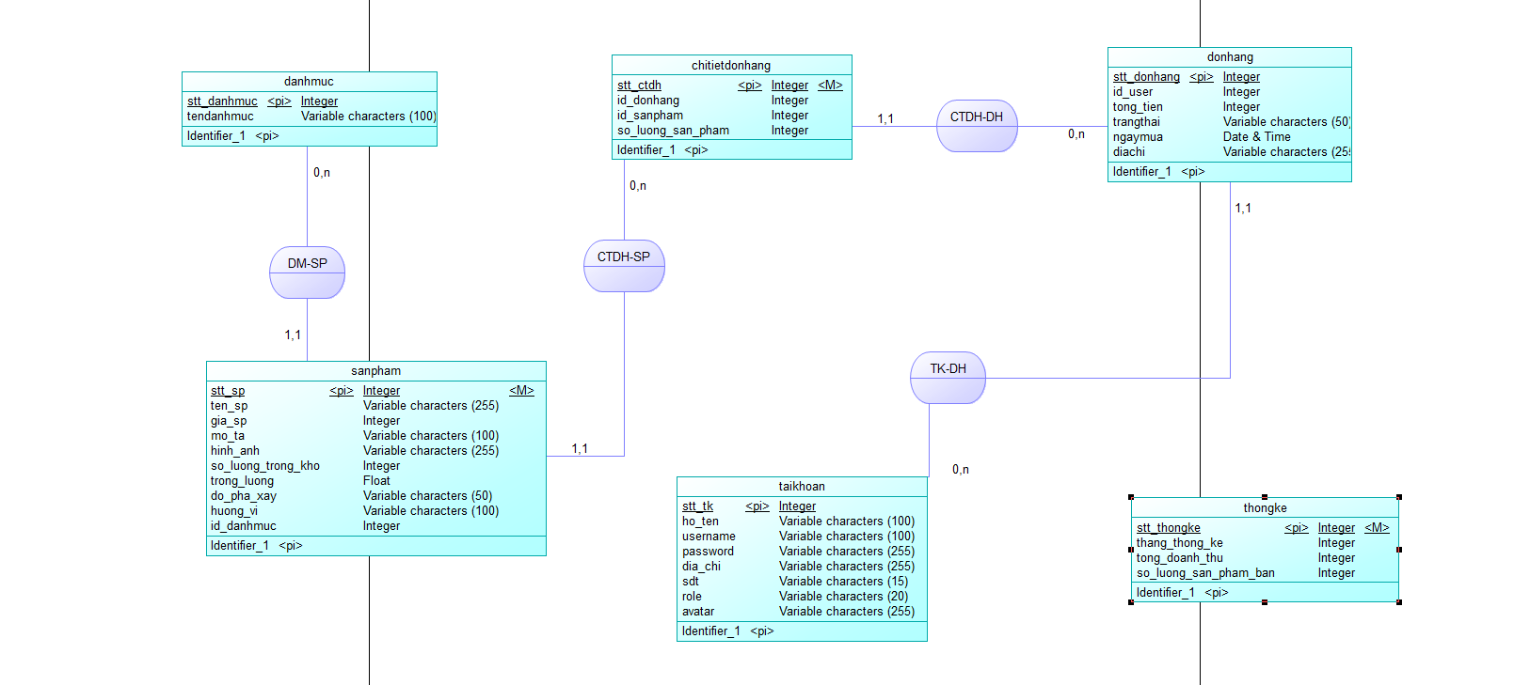

Hình 1: Mô hình ERD

Các thực thể:

* danhmuc(**stt_danhmuc,** ten_danh_muc)
* chitietdonhang (**stt_ctdh**, id_donhang, id_sanpham, so_luong_san_pham)
* donhang **(stt_donhang**, id_user, tong_tien, trang_thai, ngay_mua, dia_chi)
* sanpham (**stt_sanpham**, ten_sp, gia_sp, mo_ta, hinh_anh, so_luong_trong_kho, trong_luong, do_pha_xay, huong_vi, id_danhmuc)
* taikhoan (**stt_tk**, ho_ten, usernam, password, dia_chi, sdt, role, avatar)
* thongke (**stt_thongke**, thang_thong_ke, tong_doanh_thu, so_luong_san_pham_ban)

## Mô hình Use Case

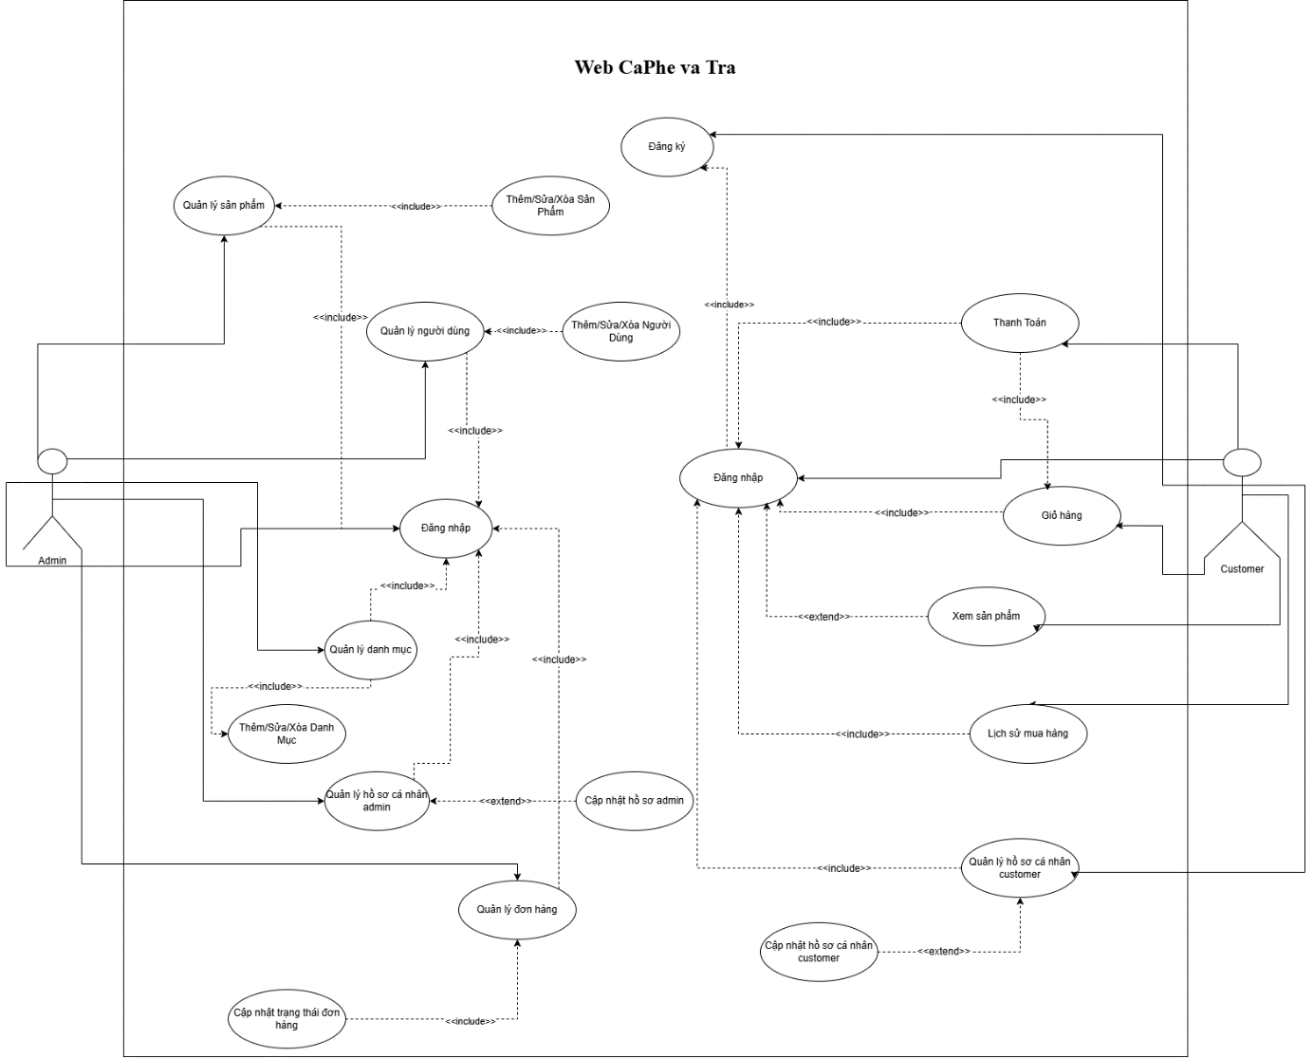

Hình 2: Sơ đồ Use Case

**Admin có các quyền như:**

* Đăng nhập.
* Quản lý sản phẩm.
* Quản lý người dùng.
* Quản lý danh mục.
* Quản lý tài khoản (admin).
* Quản lý trạng thái đơn hàng.

**Customer có các quyền như:**

* Đăng ký.
* Đăng nhập.
* Xem sản phẩm.
* Thanh toán.
* Giỏ hàng.
* Xem lịch sử mua hàng.
* Quản lý tài khoản (customer).

### 

# PHẦN 3:XÂY DỰNG WEBSITE

## Giới thiệu giao diện

### 3.1.1 Trang chủ

**Trang chủ**

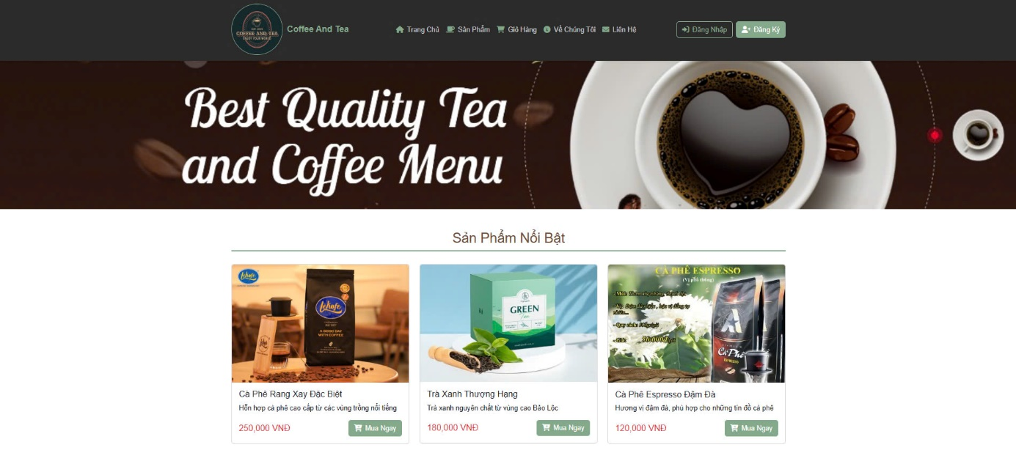

Hình 3: Trang chủ của website

### Trang đăng nhập

**Trang đăng nhập**

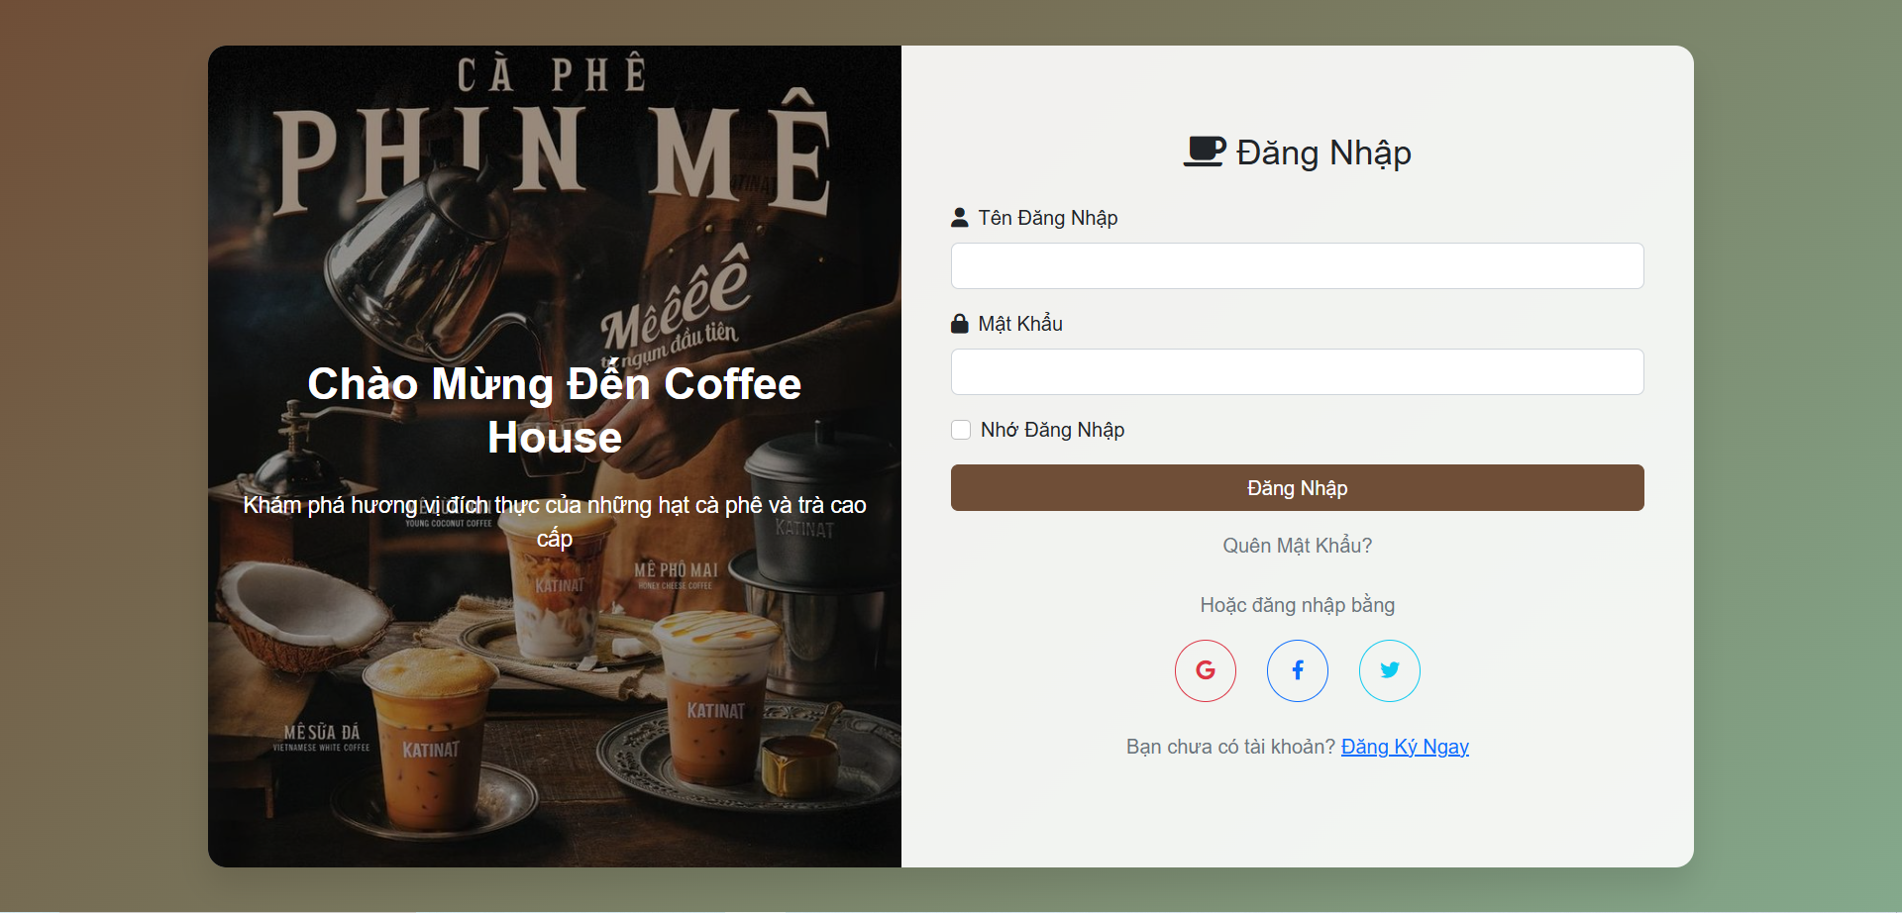

Hình 4: Trang đăng nhập

### 3.1.3 Trang đăng ký

Trang đăng ký

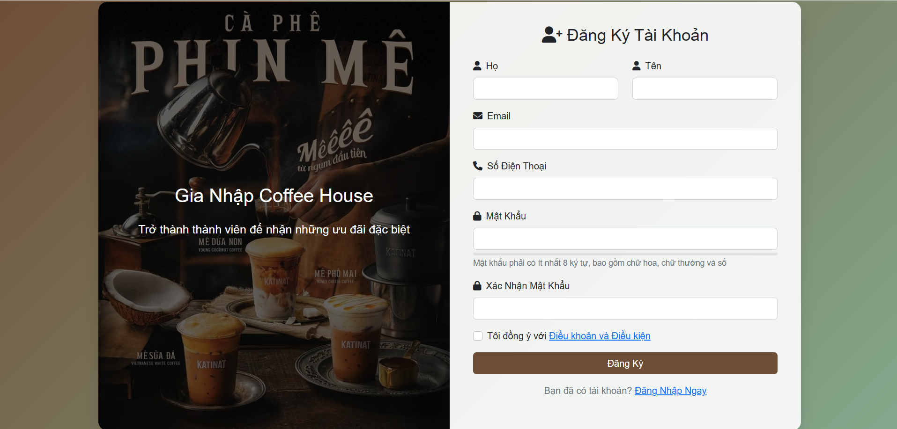

Hình 5: Trang đăng ký tài khoản

### Danh mục sản phẩm

**Danh mục sản phẩm**

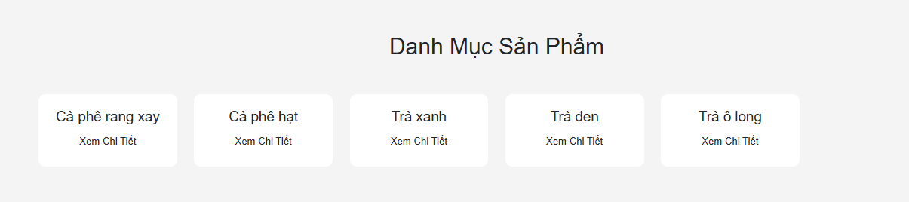

Hình 6: Danh mục sản phẩm

### Sản phẩm nổi bật

**Sản phẩm nổi bật**

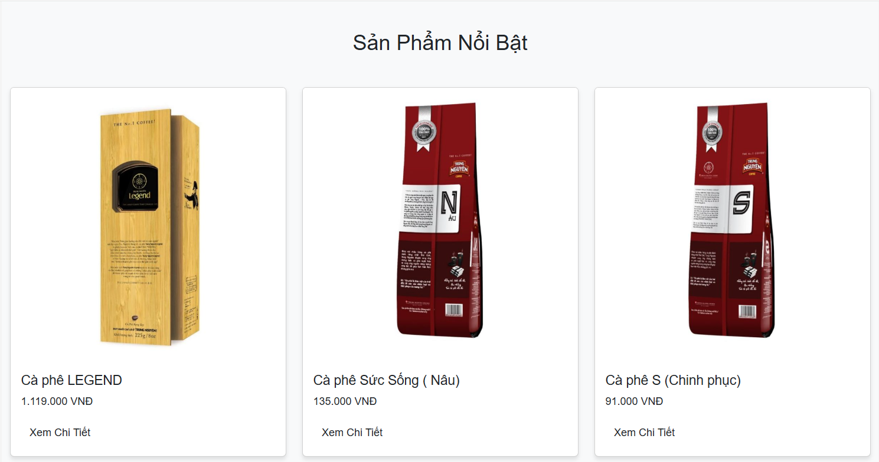

Hình 7: Sản phẩm nổi bật

### Trang thông tin chi tiết sản phẩm

**Trang thông tin chi tiết sản phẩm**

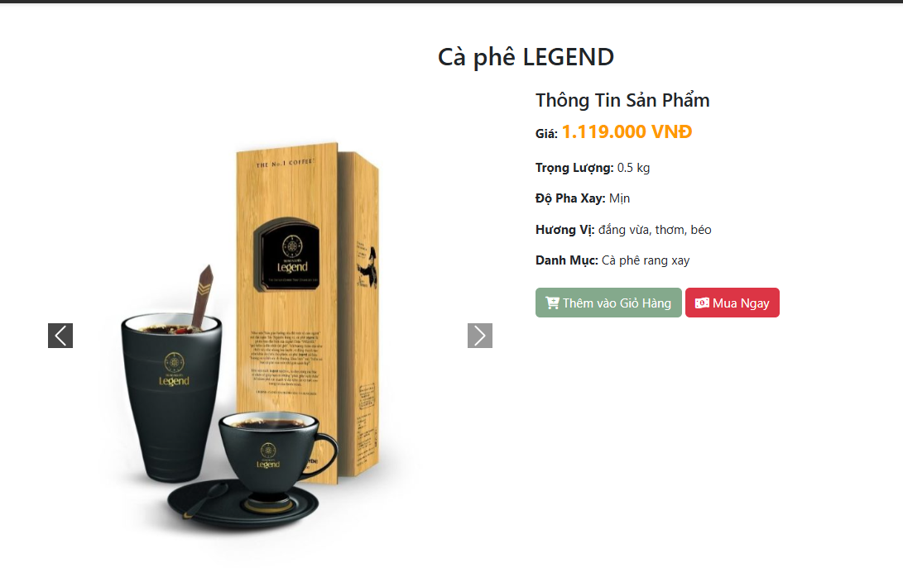

Hình 8: Trang thông tin chi tiết sản phẩm

### Mô tả sản phẩm

**Mô tả sản phẩm**

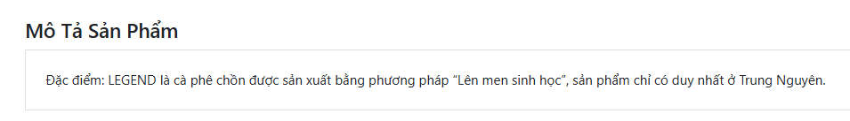

Hình 9: Mô tả sản phẩm

### Trang giỏ hàng

**Trang giỏ hàng**

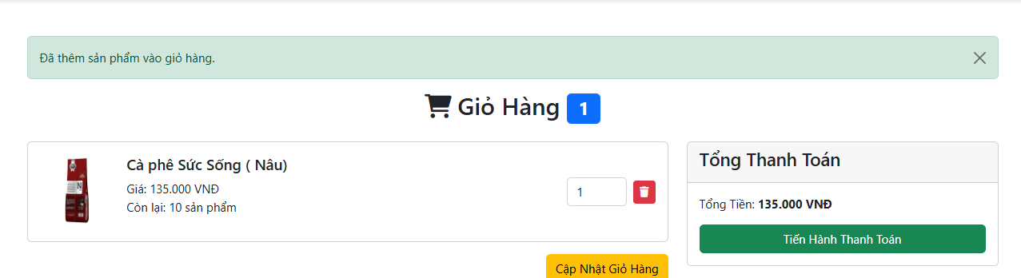

Hình 10: Trang giỏ hàng

### Trang thanh toán

**Trang thanh toán**

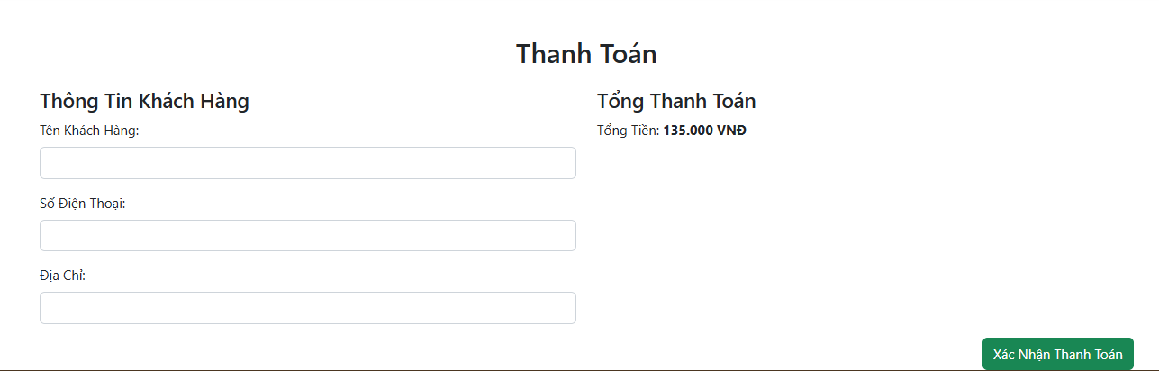

Hình 11: Trang thanh toán

### Trang hồ sơ cá nhân của khách hàng

Trang hồ sơ cá nhân của khách hàng sẽ hiện các thông tin như: số lượng đơn hàng đã mua, tổng tiền đã mua sản phẩm, khách hàng đăng ký tài khoản khi nào và các thông tin cá nhân của khách hàng. Ngoài ra khách hàng có thể chỉnh sửa hồ sơ và đổi mật khẩu tài khoản của mình.

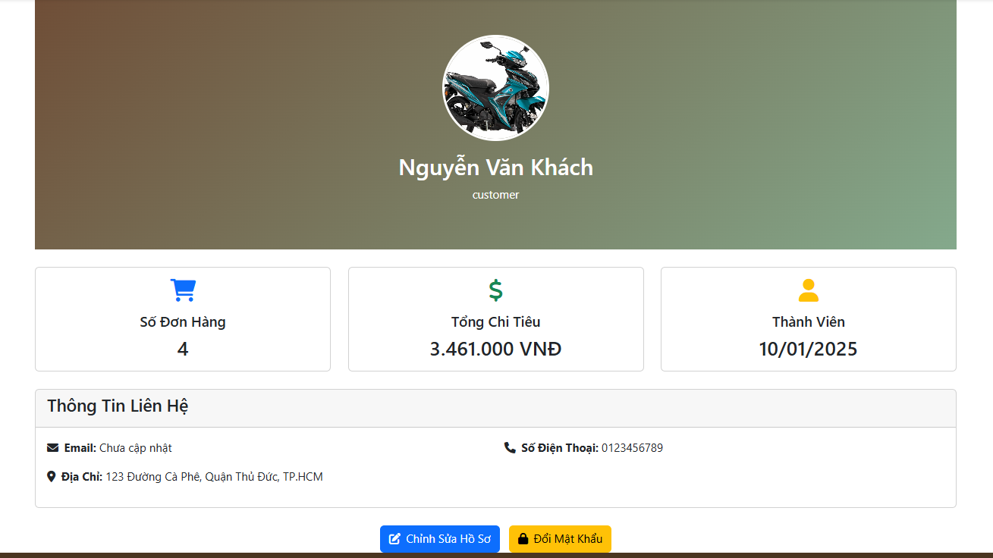

Hình 12: Trang hồ sơ cá nhân khách hàng

### Trang lịch sử đơn hàng

**Trang lịch sử đơn hàng**

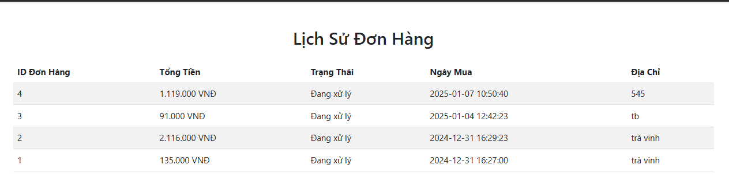

Hình 13: Trang lịch sử đơn hang

### Trang quản trị của admin

Trang quản trị của admin: trang sẽ hiện các thông tin về: doanh thu, các đơn hàng, người dùng, sản phẩm và các chức năng admin quản lý.

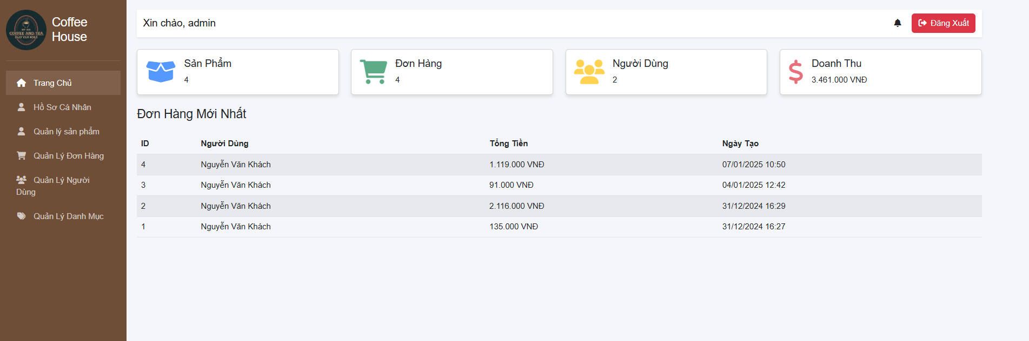

Hình 14:Trang quản trị của admin

### Trang hồ sơ cá nhân của admin

**Trang hồ sơ cá nhân admin**

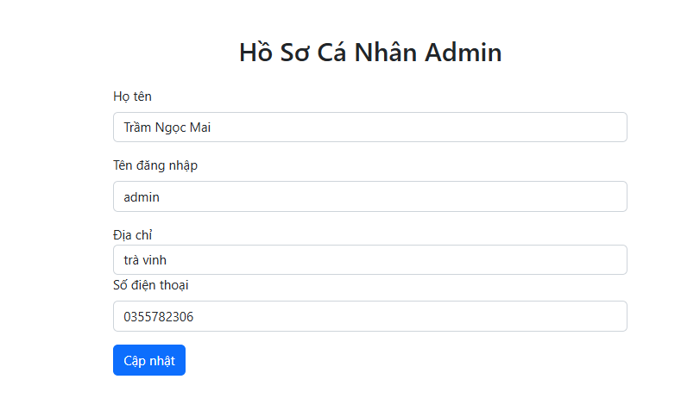

Hình 15: Trang hồ sơ cá nhân admin

### Trang quản lý sản phẩm

**Trang quản lý sản phẩm**

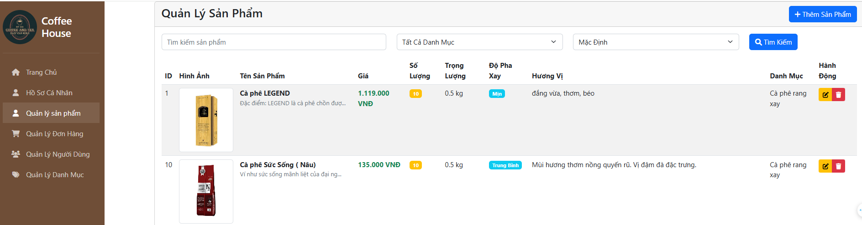

Hình 16: Trang quản lý sản phẩm

### Trang quản lý đơn hàng

**Trang quản lý đơn hàng**

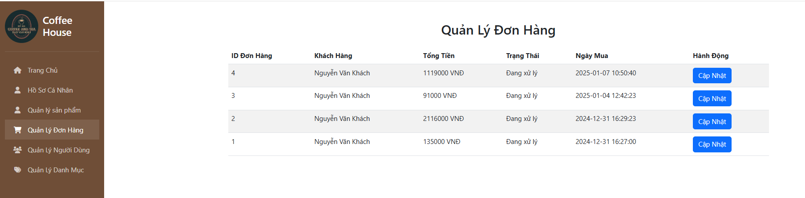

Hình 17: Trang quản lý đơn hàng

### Trang quản lý người dùng

Trang quản lý người dùng: Admin có thể thêm, xóa sửa người dùng.

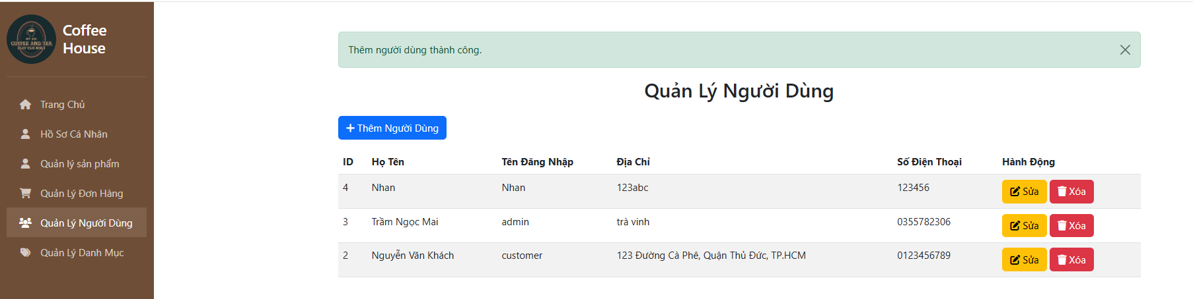

Hình 18: Trang quản lý người dùng

### Trang quản lý danh mục sản phẩm

Trang quản lý danh mục sản phẩm: Admin có thể thêm, xóa, sửa các danh mục sản phẩm.

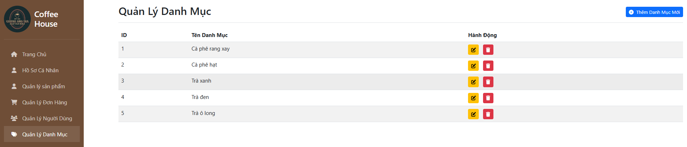

Hình 19: Trang quản lý danh mục sản phẩm

## Chức năng của trang web

### Đăng nhập

Admin và khách hàng có thể đăng nhập tại đây, nếu khách hàng chưa có tài khoản có thể nhấn vào đăng ký ngay để đăng ký tài khoản.

### Đăng ký

Khách hàng chưa có tài khoản để đăng nhập có thể đăng ký tại đây hoặc nếu có tài khoản rồi có thể nhấn vào nút đăng nhập ngay. Khi đăng ký khách hàng điền các thông tin cá nhân như: họ và tên, email, số điện thoại.

### Thông tin chi tiết sản phẩm

Các thông tin như giá cả, khối lượng, hượng vị của sản phẩm và mô tả sản phẩm.

### Danh mục sản phẩm

Khách hàng có thể lựa chọn các sản phẩm theo loại sản phẩm mình cần mua.

### Sản phẩm nổi bật

Sản phẩm nổi bật: Các sản phẩm nổi bật, được ưa chuộng của websie.

### Giỏ hàng

Khách hàng có thể thêm vào các sản phẩm mình thích rồi thanh toán một lần, khi đổi ý không mua sản phẩm đó nữa khách hàng có thể xóa sản phẩm đó ra khỏi giỏ hàng. Giỏ hàng sẽ hiện thông tin như: tổng tiền, số lượng sản phẩm mua.

### Thanh toán

Trang thanh toán có chức năng khi thanh toán khách hàng vui lòng điền các thông tin cá nhân như: họ và tên, số điện thoại, địa chỉ. Khi thanh toán sẽ hiện tổng tiền các sản phẩm khách hàng chọn. Khách hàng nhấn vào nút xác nhận thanh toán để hoàn thành việc thanh toán.

### Hồ sơ cá nhân khách hàng

Trang hồ sơ cá nhân của khách hàng sẽ hiện các thông tin như: số lượng đơn hàng đã mua, tổng tiền đã mua sản phẩm, khách hàng đăng ký tài khoản khi nào và các thông tin cá nhân của khách hàng. Ngoài ra khách hàng có thể chỉnh sửa ảnh đại diện và đổi mật khẩu tài khoản của mình.

### Lịch sử đơn hàng

Trang lịch sử đơn hàng là trang hiển thị các đơn hàng đã mua của khách hàng, tổng tiền các đơn hàng, ngày mua và trạng thái đơn hàng.

### Trang quản trị admin

Trang có chức năng hiện các thông tin về: doanh thu, các đơn hàng, người dùng, sản phẩm và các chức năng admin quản lý khác.

### Trang quản lý hồ sơ cá nhân admin

Admin có thể chỉnh sửa các thông tin cá nhân của mình như: họ tên, số điện thoại, địa chỉ và tên đăng nhập.

### Trang quản lý sản phẩm

Admin có thể xóa, sửa sản phẩm và thêm sản phẩm mới.

### Trang quản lý đơn hàng

Admin có thể xem chi tiết các đơn hàng, và có thể cập nhật trạng thái đơn hàng.

### Trang quản lý người dùng

Admin có quyền thêm, xóa và sửa thông tin người dùng.

### Trang quản lý danh mục sản phẩm

Admin có quyền thêm, xóa, sửa các danh mục sản phẩm.

### PHẦN 4: KẾT LUẬN VÀ HƯỚNG PHÁT TRIỂN

## Kết quả đạt được

Hoàn thành việc nghiên cứu, thiết kế website bán cà phê và trà với giao diện thân thiện người dùng, đẹp mắt, các chức năng cơ bản của website bán hàng.

Cơ sở dữ liệu thực tế được xây dựng để lưu trữ thông tin sản phẩm, khách hàng và đơn hàng.

Cung cấp đa dạng các sản phẩm cho khách hàng lựa chọn, bao gồm cà phê, trà và các sản phẩm liên quan khác.

Tối ưu hóa trải nghiệm người dùng với giao diện đáp ứng và tốc độ tải trang nhanh.

## Ưu nhược điểm

Ưu điểm:

* Giao diện thân thiện người dùng và đẹp mắt giúp khách hàng có trải nghiệm tốt khi mua hàng.
* Cơ sở dữ liệu thực tế giúp quản lý thông tin sản phẩm và khách hàng một cách hiệu quả.
* Cung cấp đa dạng các sản phẩm cho khách hàng lựa chọn giúp tăng khả năng bán hàng.
* Tích hợp các tính năng thanh toán an toàn và bảo mật giúp khách hàng có thể mua hàng một cách dễ dàng.

Nhược điểm:

* Chưa có tính năng đánh giá sản phẩm và phản hồi từ khách hàng.
* Chưa có chương trình khuyến mãi và giảm giá cho khách hàng.
* Chưa có tích hợp với các mạng xã hội để tăng cường quảng cáo và tiếp thị

## Hướng phát triển

Phát triển tính năng đánh giá sản phẩm và phản hồi từ khách hàng để tăng cường trải nghiệm người dùng.

Tích hợp chương trình khuyến mãi và giảm giá cho khách hàng để tăng khả năng bán hàng.

Tích hợp với các mạng xã hội để tăng cường quảng cáo và tiếp thị.

Phát triển tính năng theo dõi đơn hàng và thông báo cho khách hàng để tăng cường dịch vụ khách hàng.

Cải thiện giao diện và trải nghiệm người dùng để tăng cường khả năng bán hàng.

Tăng cường bảo mật và an toàn cho website để bảo vệ thông tin khách hàng.

# TÀI LIỆU THAM KHẢO

**Tài liệu sách là hoặc báo**

[1] Đoàn Phước Miền, Phạm Thị Trúc Mai (2014), Thiết kế và lập trình Web (Lưu hành nội bộ), Trường Đại học Trà Vinh.

[2] Hà Thị Thúy Vi (tháng 1/2013), Tài Liệu Giảng Dạy Môn CSDL (Lưu hành nội bộ), Trường Đại học Trà Vinh.

[3] Phan Thị Phương Nam (tháng 5/2015), Tài liệu giảng dạy môn Hệ Quản Trị CSDL (Lưu hành nội bộ), Trường Đại học Trà Vinh.

**Tài liệu là trang web**

[4] Trần Đức Sách (2020) , VIBLO – PHP là gì. Liên kết: <https://viblo.asia/p/php-la-gi-m68Z0avQlkG>

[5] Cao Lê Viết Tiến (2024), Vietnix – Boostrap là gì. Liên kết: <https://vietnix.vn/bootstrap-la-gi/#bootstrap-la-gi>

[6] Gia Hân (2024) , FPT Shop –Tìm hiểu MySQL là gì. Liên kết: <https://fptshop.com.vn/tin-tuc/danh-gia/tim-hieu-mysql-la-gi-172297>